Dekret

Nr.4785, datë 22.2.2006

Për dhënie të shtetësisë shqiptare

Në mbështetje të nenit 92, pika “c”, të Kushtetutës, të nenit 20 dhe të nenit 9 pika 7 të ligjit nr.8389, datë 5.8.1998 “Për shtetësinë shqiptare”, si dhe me propozimin e Ministrisë së Turizmit, Kulturës, Rinisë dhe Sporteve,

Dekretoj:

Neni 1

U jepet shtetësia shqiptare me kërkesë të tyre personave të mëposhtëm:

1. Bekim Brahim Kastrati
2. Irina Aleksei Sallaku (Bubir)
3. Vera Xhavit Sallaku
4. Elena Xhavit Sallaku
Neni 2

Ky dekret hyn në fuqi menjëherë.
Presidenti i Republikës së Shqipërisë
Alfred Moisiu

Vendim

Nr.103, datë 22.2.2006

Për disa ndryshime në rregulLoren për zbatimin e kodit rrugor të Republikës së shqipërisë, të miraTUar me vendimin nr.153, datë 7.4.2000 të këshillit të ministrave

Në mbështetje të nenit 100 të Kushtetutës dhe të ligjit nr.8378, datë 22.7.1998 “Kodi Rrugor i Republikës së Shqipërisë”, me propozimin e Ministrit të Punëve Publike, Transportit dhe Telekomunikacionit, Këshilli i Ministrave

Vendosi:

Në rregulloren për zbatimin e Kodit Rrugor të Republikës së Shqipërisë, të miratuar me vendimin nr.153, datë 7.4.2000 të Këshillit të Ministrave, të bëhen këto ndryshime:
1. Shkronja “d”, e pikës 1 të nenit 248, pjesa III “Dokumente për qarkullimin dhe regjistrimin”, ndryshohet, si më poshtë vijon:
“d) Targat e mjeteve të trupit diplomatik dhe konsullor: sfondi i bardhë, shkronjat dhe numrat, të gjelbra. Shenja dalluese TD (Trup diplomatik) dhe TK (Trup Konsullor) (Figura III.4 d/1.a, d/2.a; 4d/1.b, d/2.b).”.
2. Në shtojcën X, neni 245 shkronjat “ë” dhe “g” ndryshohen, si më poshtë vijon:
“ë) Targa e mjeteve të trupit diplomatik dhe konsullor mban, sipas radhës, emblemën e flamurit kombëtar, dy karaktere alfabetike “TD” ose “TK”, dy karaktere numerike, vijë lidhëse dhe tri karaktere numerike. Për motomjetet mban dy karaktere alfabetike “TK”, emblemën e flamurit kombëtar, një karakter alfabetik dhe tri karaktere numerike (Figura III.4 h/1).

g) Targa e mjeteve të shërbimit të trupit diplomatik dhe konsullor mban, sipas radhës, emblemën e flamurit kombëtar, dy karaktere alfabetike “TR”, dy karaktere numerike, vijë lidhëse dhe dy karaktere numerike. Për motomjetet mban dy karaktere alfabetike “TR”, emblemën e flamurit kombëtar, një karakter alfabetik dhe tri karaktere numerike (Figura III.4 h/2).”.
3. Tabelat me “Figura III.4 d/1”, “Figura III.4 d/2” zëvendësohen me tabelat “Figura III.4 d/1.a”, “Figura III.4 d/2.a”, “Figura III.4 d/1.b”, “Figura III.4 d/2.b”, “Figura III.4 h/1”, “Figura III.4 h/2”, që i bashkëlidhen këtij vendimi.
Ky vendim hyn në fuqi pas botimit në Fletoren Zyrtare.

Kryeministri
Sali Berisha

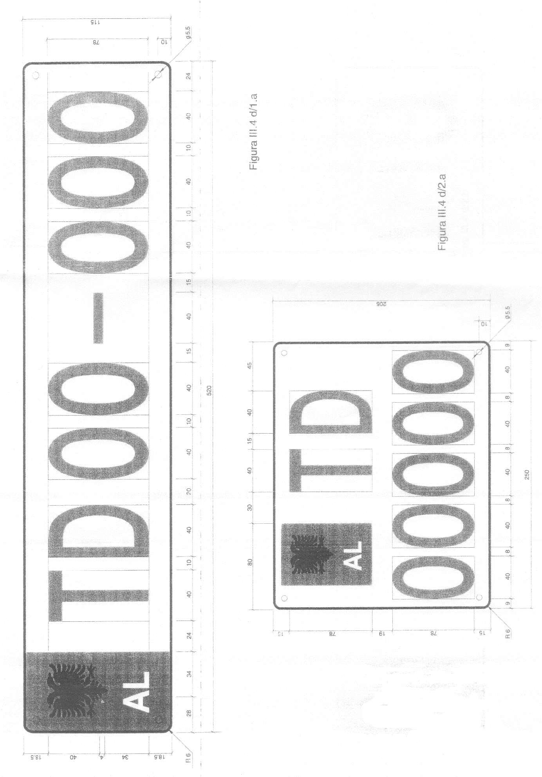

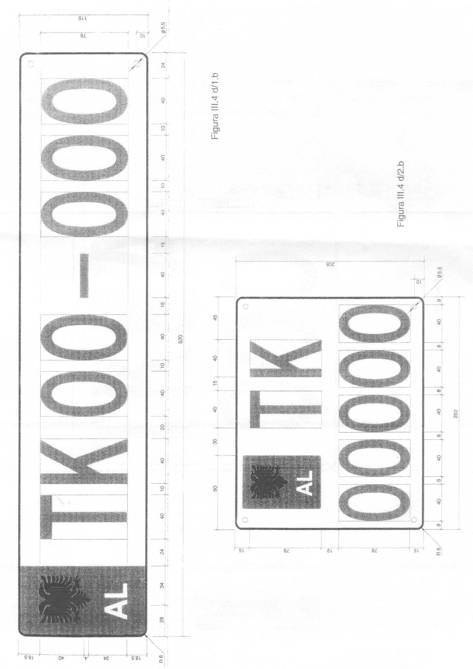

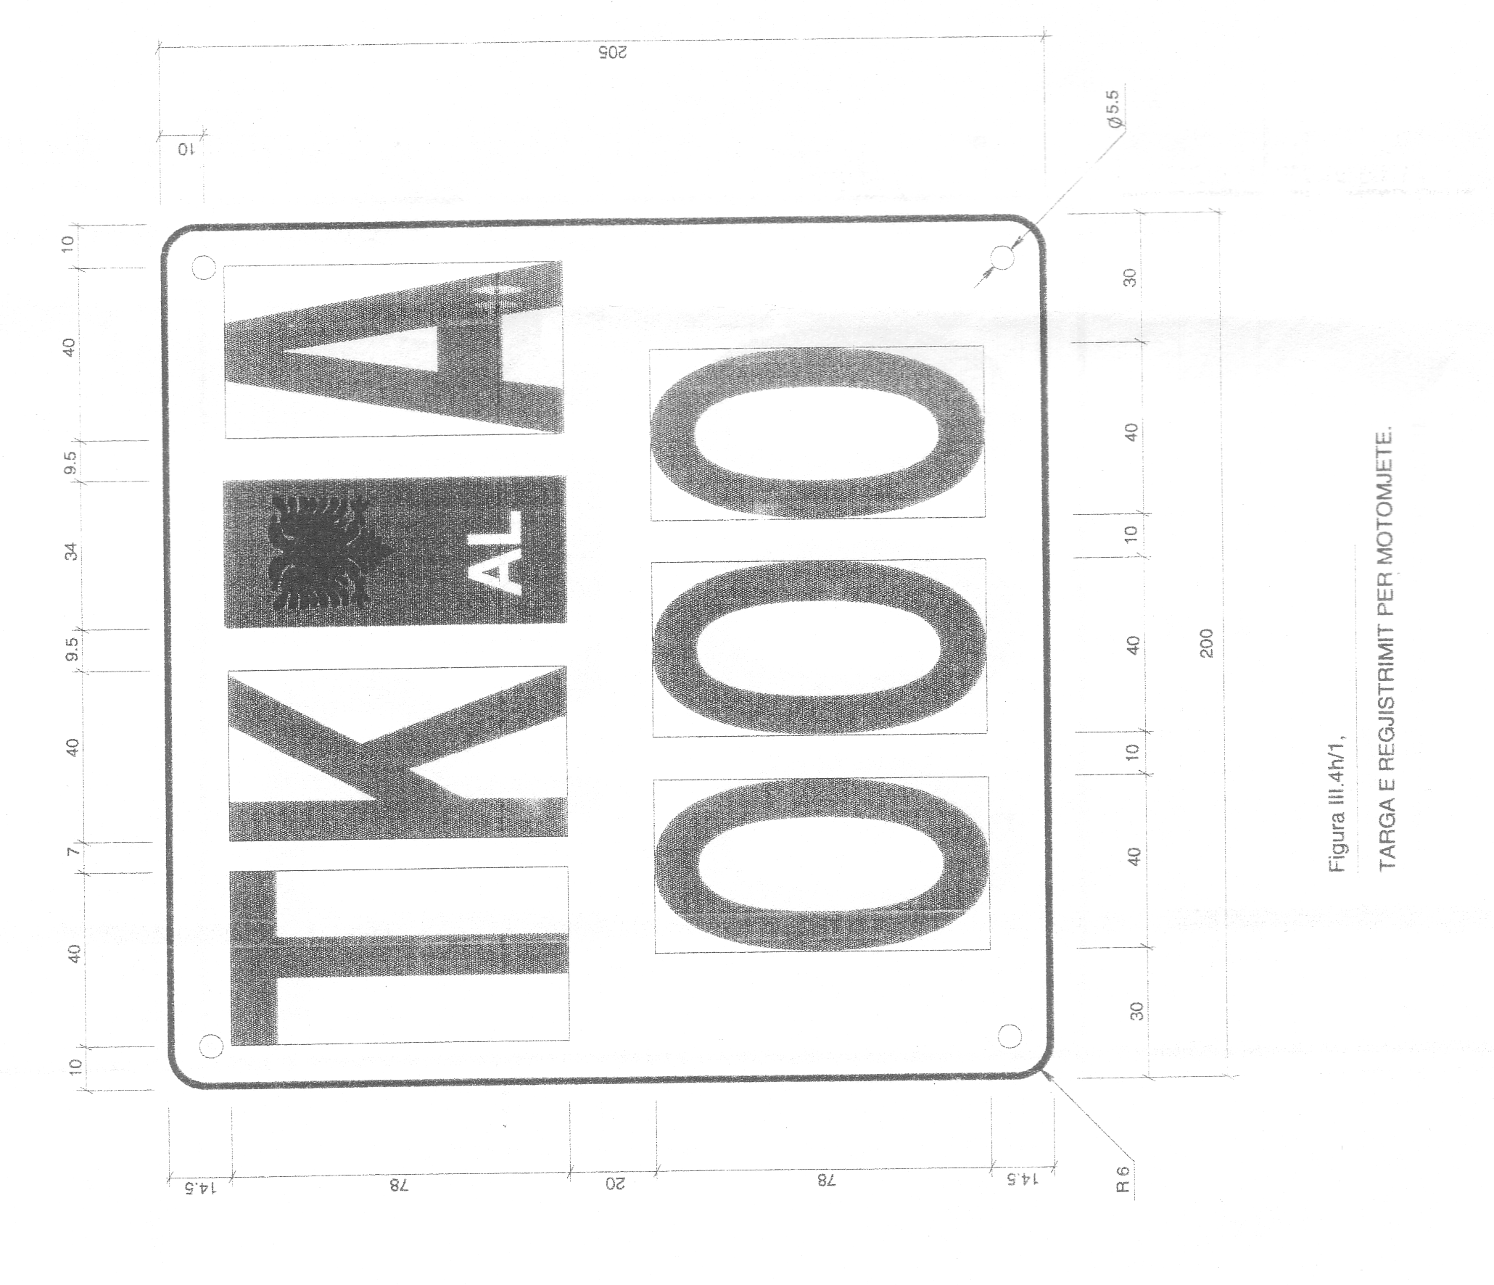

Vendim

Nr.105, datë 22.2.2006

Për një shtesë në vendimin nr.229, datë 23.4.2004 të Këshillit të Ministrave “Për ceremonialin zyrtar të Republikës së Shqipërisë”

Në mbështetje të nenit 100 të Kushtetutës, të pikës 2 të nenit 21 të ligjit nr.9095, datë 3.7.2003 “Për shërbimin e jashtëm të Republikës së Shqipërisë” dhe të nenit 4 të “Konventës së Vjenës për marrëdhëniet diplomatike”, ratifikuar me dekretin nr.7164, datë 10.10.1987, me propozimin e Ministrit të Punëve të Jashtme, Këshilli i Ministrave

Vendosi:

Në ceremonialin zyrtar të Republikës së Shqipërisë, miratuar me vendimin nr.229, datë 23.4.2004 të Këshillit të Ministrave, në kapitullin II “CEREMONIALI DIPLOMATIK”, pas pikës 1, shtohet pika 1/1 me këtë përmbajtje:
“1/1. Akreditimi i shefit të Misionit Diplomatik të Republikës së Shqipërisë
1/1.1 Në përputhje me Kushtetutën e Republikës së Shqipërisë, me ligjin për shërbimin e jashtëm të Republikës së Shqipërisë dhe me “Konventën e Vjenës për marrëdhëniet diplomatike” (neni 4, paragrafi i parë: “shteti dërgues duhet të sigurohet që agrementi i shtetit pritës të jetë dhënë për personin që ai propozon të akreditojë si shef të misionit, pranë këtij shteti), akreditimi i ambasadorëve të Republikës së Shqipërisë, si proces, kalon në disa shkallë, gjatë të cilave kërkohet plotësimi i formaliteteve të paracaktuara.
1/1.2 Ministri i Punëve të Jashtme i paraqet Kryeministrit propozimet për emërimin e ambasadorëve.
1/1.3 Kur Kryeministri miraton kandidatët, Ministri i Punëve të Jashtme kërkon akreditimin e ambasadorit në shtetin pritës apo organizatën ndërkombëtare, ku ai do të akreditohet.
1/1.4 Pasi shteti pritës a organizata ndërkombëtare, ku do të akreditohet ambasadori, vlerëson kandidaturën për ambasador dhe miraton agrementin, Presidenti i Republikës emëron ambasadorin, në përputhje me parashikimet e Kushtetutës së Republikës së Shqipërisë.”.
Ky vendim hyn në fuqi pas botimit në Fletoren Zyrtare.

Kryeministri
Sali Berisha

Vendim

Nr.108, datë 22.2.2006

Për shpronësimin, për interes publik, të pronarëve të pasurive të paluajtshme, pronë private, që preken nga ndërTImi i nënstacionit 220/110/35 KV, Babicë, Vlorë

Në mbështetje të nenit 100 të Kushtetutës dhe të neneve 5, pika 1, 20 e 21 të ligjit nr.8561, datë 22.12.1999 “Për shpronësimet dhe marrjen në përdorim të përkohshëm të pasurisë, pronë private, për interes publik”, me propozimin e Ministrit të Ekonomisë, Tregtisë dhe Energjetikës, Këshilli i Ministrave
Vendosi:

1. Shpronësimin, për interes publik, të pronarëve të pasurive të paluajtshme, pronë private, që preken nga ndërtimi i nënstacionit 220/110/35 kV, Babicë, Vlorë, sipas tabelës, që i bashkëlidhet këtij vendimi.
2. Shpronësimi të bëhet në favor të KESH sh.a.
3. Pronarët e pasurive të paluajtshme, që shpronësohen, të kompensohen në lekë, në vlerë të plotë, sipas masës përkatëse, që paraqitet në tabelën, që i bashkëlidhet këtij vendimi, për sipërfaqen 30 855 m² tokë bujqësore arë, vlerësuar në shumën e përgjithshme prej 18 618 500 (tetëmbëdhjetë milionë e gjashtëqind e tetëmbëdhjetë mijë e pesëqind) lekë.
4. Ky fond të përballohet nga fondet e KESH sh.a. zëri “Kosto vendore për shpronësimet”.
5. Vlera e shpenzimeve procedurale të shpronësimit të jetë në shumën 241 000 (dyqind e dyzet e një mijë) lekë dhe të përballohet nga KESH sh.a. si subjekt kërkues i këtij shpronësimi.
6. Shpronësimi të fillojë brenda muajit mars 2006 dhe të përfundojë brenda muajit qershor të po këtij viti.
7. Mënyra e pagesës të bëhet pas paraqitjes së dokumenteve të pronësisë, sipas ligjit nr.8561, datë 22.12.1999.
8. Punimet për ndërtimin e këtij nënstacioni të përfundojnë brenda muajit korrik 2007.
9. Ngarkohen Ministria e Ekonomisë, Tregtisë dhe Energjetikës dhe KESH sh.a. për zbatimin e këtij vendimi.
Ky vendim hyn në fuqi menjëherë dhe botohet në Fletoren Zyrtare.

Kryeministri
Sali Berisha

Republika e Shqipërisë
Ministria e Ekonomisë, Tregtisë dhe Energjetikës

Lista e pronarëve që shpronësohen për efekt të “Ndërtimit të nënstacionit 220/110/35 kV Babicë, Vlorë”’

Rrethi: Vlorë
Komuna: Qendër
Fshati: Babicë e Madhe

Lloji i pasurisë së paluajtshme që shpronësohet: Tokë bujqësore arë.

Nr. | Emri | Atësia | Mbiemri | Lloji i pasurisë | Zona kadastrale | Aktmarrje toke në pronësi, nr | Nr. i pasurisë | Sip, që shpronësohet, nr m² | Çmimi  lekë/m² | Vlera e kompensimit  në lekë | Shënime
1. | Ismet | Hamit | Haruni | Tokë bujqësore arë | 1060 | 15545 | 319/5 | 4400 | 600 | 2 640 000 | Proc.regjis.përshpejtuar
2. | Sabri | Hamit | Hatuni | Tokë bujqësore arë | 1060 | 15546 | 319/4 | 2200 | 600 | 1 320 000 | Proc.regjis.përshpejtuar
3. | Hamit | Muhamet | Haruni | Tokë bujqësore arë | 1060 | 15542 | 319/3 | 5500 | 600 | 3 300 000 | Proc.regjis.përshpejtuar
4. | Hajri | Hamit | Haruni | Tokë bujqësore arë | 1060 | 15543 | 319/2 | 5500 | 600 | 3 300 000 | Proc.regjis.përshpejtuar
5. | Zini | Hamit | Haruni | Tokë bujqësore arë | 1060 | 15544 | 319/1 | 2200 | 600 | 1 320 000 | Proc.regjis.përshpejtuar
6. | Bejushe |  | Manaj | Tokë bujqësore arë | 1060 | 15540 | 318/8 | 8000 | 600 | 4 800 000 | Proc.regjis.përshpejtuar
7. | Daut | Meleq | Meleqi | Tokë bujqësore arë | 1060 | 15590 | 318/6 | 2000 | 600 | 1 200 000 | Proc.regjis.përshpejtuar
8. | Cano | Dino | Elmazi | Tokë bujqësore arë | 1060 | 15570 | 323/6 | 1055 | 700 | 738 500 | Proc.regjis.përshpejtuar
 | Totali |  |  |  |  |  |  | 30.855 |  | 18 618 500

Sqarime: Shpenzime procedurale: Publikime 216 000 (dyqind e gjashtëmbëdhjetë mijë) lekë
Shpërblim i anëtarëve të komisionit të posaçëm 25 000 (njëzet e pesë mijë) lekë
Vlera totale e shpronësimit=18 618 500+216 000+25 000=18 859 500
(tetëmbëdhjetë milion e tetëqind e pesëdhjetë e nëntë mijë e pesëqind) lekë.

Vendim

Nr.109, datë 22.2.2006

Për normën e lejuar të faktorit të fuqisë

Në mbështetje të nenit 100 të Kushtetutës dhe të neneve 32 dhe 66, pika 1, të ligjit nr.9072, datë 22.5.2003 “Për sektorin e energjisë elektrike”, me propozimin e Ministrit të Ekonomisë, Tregtisë dhe Energjetikës, Këshilli i Ministrave

Vendosi:

1. Përdoruesit jofamiljarë, ekzistues dhe të rinj, të energjisë elektrike, të lidhur me tension të mesëm 35 kV, 20 kV, 10 kV dhe 6 kV, janë të detyruar të marrin të gjitha masat, teknike dhe organizative, për të siguruar një faktor fuqie, jo më të vogël se 0.9 kV.
2. Përdoruesit jofamiljarë, ekzistues dhe të rinj, të energjisë elektrike, të lidhur me tension të ulët 0.4 kV dhe me fuqi të instaluar mbi 50 kW, janë të detyruar të marrin të gjitha masat, teknike dhe organizative, për të siguruar një faktor fuqie, jo më të vogël se 0.9 kV.
3. KESH sh.a. të instalojë aparate matës të energjisë aktive dhe reaktive, për kontrollin e faktorit të fuqisë, në të gjithë përdoruesit e përcaktuar në pikat 1 e 2 të këtij vendimi.
4. Kontrolli, kolaudimi dhe vulosja e aparateve matës, të bëhet nga strukturat përkatëse të KESH sh.a. sipas kodit të matjes.
5. KESH sh.a. t’i propozojë ERE-s, bazuar në kodin e matjes për plotësimin nga ana e përdoruesve të energjisë elektrike të përcaktuar në pikat 1 dhe 2, tarifat e energjisë reaktive.
6. Zbatimi tarifave të energjisë reaktive të fillojë nga data 1 tetor 2006.
7. Ngarkohen Ministria e Ekonomisë, Tregtisë dhe Energjetikës dhe KESH sh.a. për zbatimin e këtij vendimi.
Ky vendim hyn në fuqi pas botimit në Fletoren Zyrtare.

Kryeministri
Sali Berisha

Vendim

Nr.110, datë 22.2.2006

Për ndryshimin e përgjegjësisë së administrimit Të sipërfaqes 3100 m², pjesë e repartit ushtarak nr.5013, Uznovë, Berat, nga Ministria e Mbrojtjes te KESH SHA dhe për një ndryshim në vendimIn nr.515, datë 18.7.2003 të Këshillit të Ministrave “Për miratimin e listës së inventarit të pronave të paluajtshme shtetërore, të cilat i kalojnë në përgjegjësi administrimi Ministrisë së Mbrojtjes”

Në mbështetje të nenit 100 të Kushtetutës dhe të neneve 13 e 15, shkronja “c”, të ligjit nr.8743, datë 22.2.2001 “Për pronat e paluajtshme të shtetit”, me propozimin e Ministrit të Mbrojtjes, Këshilli i Ministrave

Vendosi:

1. Sipërfaqes 3100 m², pjesë e pronës me numër rendor 1043 “Komanda e repartit ushtarak nr.5013”, me nr. pasurie 22/3, në zonën kadastrale e nr.8503, t’i ndryshojë përgjegjësia e administrimit nga Ministria e Mbrojtjes te KESH sh.a. për t’u përdorur për ndërtimin e nënstacionit të ri, 110/20 kV.

2. Sipërfaqja 3100 m², pjesë e pronës me numër rendor 1043 “Komanda e repartit ushtarak nr.5013”, të hiqet nga lista e inventarit të pronave të paluajtshme shtetërore, që i bashkëlidhet vendimit nr.515, datë 18.7.2003 të Këshillit të Ministrave “Për miratimin e listës së inventarit të pronave të paluajtshme shtetërore, të cilat i kalojnë në përgjegjësi administrimi Ministrisë së Mbrojtjes.”
3. KESH sh.a. i ndalohet të ndryshojë destinacionin e përdorimit të sipërfaqes së përcaktuar në këtë vendim, si dhe ta tjetërsojë ose t’ua japë në përdorim të tretëve.
4. Ngarkohen Ministri i Mbrojtjes, Ministri i Ekonomisë, Tregtisë dhe Energjetikës, Ministri i Brendshëm, drejtori i KESH sh.a. dhe kryeregjistruesi i Pasurive të Paluajtshme të Republikës së Shqipërisë të ndjekin procedurat e nevojshme për zbatimin e këtij vendimi.
Ky vendim hyn në fuqi pas botimit në Fletoren Zyrtare.

Kryeministri
Sali Berisha

Vendim

Nr.112, datë 22.2.2006

Për kohën e punës dhe të pushimit në sistemin e shëndetësisë

Në mbështetje të nenit 100 të Kushtetutës dhe të neneve 76-108 të ligjit nr.7961, datë 12.7.1995 “Kodi i Punës i Republikës së Shqipërisë”, të ndryshuar, me propozimin e Ministrit të Shëndetësisë, Këshilli i Ministrave

Vendosi:

1. Kohëzgjatja maksimale e javës së punës në sistemin e shëndetësisë është 40 orë.
2. Pushimi ditor zgjat 12 orë, pa ndërprerje, dhe përfshin intervalin ndërmjet orës 24.00 deri 8.00. Personeli i zënë me punë para orës 8.00 ose pas orës 24.00 do të ketë një pushim ditor, të paktën 12 orë, pa ndërprerje. Në rastin e mjekut të rojës ose të personelit të urgjencës mjekësore do të zbatohen rregullat e përcaktuara me udhëzim të veçantë të Ministrit të Shëndetësisë.
3. Orari i punës në sistemin e shëndetësisë është nga ora 00.00 deri në orën 24.00.
4. Turnet e punës për personelin e lartë, mjekësor dhe jomjekësor, në sistemin e shëndetësisë janë çdo ditë, përjashtuar ditën e shtunë dhe të diel, si më poshtë vijon:
- Turni i parë nga ora 8.00 deri në orën 16.00;
-Turni i dytë nga ora 16.00 deri në orën 24.00;
-Turni i tretë nga ora 24.00 deri në orën 8.00.
Çdo turn gjatë ditëve të javës, përjashtuar ditën e shtunë dhe të diel, përfshin 30 minuta pushim, të cilat nuk përfshihen në kohën e punës. Në ditën e shtunë turni i parë për personelin e lartë, mjekësor dhe jomjekësor, do të jetë prej orës 9.00 deri në orën 11.30.
Turnet e punës për personelin infermieror, atë të mesën dhe të ulët, mjekësor dhe jomjekësor, në sistemin e shëndetësisë, janë çdo ditë, si më poshtë vijon:
-Turni i parë nga ora 6.00 deri në orën 14.00;
-Turni i dytë nga ora 14.00 deri në orën 22.00;
-Turni i tretë nga ora 22.00 deri në orën 6.00.
5. Çdo orë pune e kryer nga ora 19.00 deri në orën 22.00 dhe çdo orë pune e kryer në intervalin 22.00-6.00 paguhet sipas rregullave të parashikuara në pikat 1 dhe 2 të nenit 81 të ligjit nr.7961, datë 12.7.1995 “Kodi i Punës i Republikës së Shqipërisë”, të ndryshuar.
6. Puna e kryer ditën e diel ose në ditët e festave zyrtare paguhet me një shtesë, sipas rregullave të parashikuara në nenin 87 të ligjit nr.7961, datë 12.7.1995 “Kodi i Punës i Republikës së Shqipërisë”, të ndryshuar.

7. Orët shtesë të punës, të kryera nga personeli mjekësor e jomjekësor, me kërkesën e punëdhënësit, kompensohen me pushim të barabartë në kohë me orët shtesë të punës së kryer, plus 25 për qind më shumë. Për orët shtesë të punës së kryer, që nuk mund të kompensohen me pushim, jepet paga normale dhe një shtesë mbi pagë, sipas rregullave të parashikuara në nenin 91 të ligjit nr.7961, datë 12.7.1995 “Kodi i Punës i Republikës së Shqipërisë”, të ndryshuar.
8. Mjekët ushtarakë dhe personeli tjetër i shëndetësisë, që kanë statusin e ushtarakut, nuk përfitojnë trajtim me pagë dhe shtesa mbi pagë, sipas përcaktimeve në pikat 6 e 7 të këtij vendimi.
9. Kohëzgjatja e pushimit vjetor të paguar do të jetë jo më pak se 4 javë kalendarike, gjatë vitit të punës në vazhdim, sipas parashikimit të pikës 2 të nenit 92 të ligjit nr.7961, datë 12.7.1995 “Kodi i punës i Republikës së Shqipërisë”, të ndryshur,
10. Vendimi nr.429, datë 25.3.1996 i Këshillit të Ministrave “Për kohën e punës dhe të pushimit në sistemin e shëndetësisë”, i ndryshuar, shfuqizohet.
11. Ngarkohen Ministria e Shëndetësisë, Ministria e Mbrojtjes, Ministria e Brendshme dhe Ministria e Drejtësisë për zbatimin e këtij vendimi.
Ky vendim hyn në fuqi pas botimit në Fletoren Zyrtare.

Kryeministri
Sali Berisha

Vendim

Nr.113, datë 22.2.2006

Për lejimn e ministrisë së Mbrojtjes Të përdorë procedurë të veçantë prokurimi, me korporatën amerikane “Lockheed Martin Global Inc (LMGI)”, për ndërtmin e sistemit të vëzhgimit të hapësirës detare

Në mbështetje të nenit 100 të Kushtetutës, të “Marrëveshjes, ndërmjet Këshillit të Ministrave të Republikës së Shqipërisë dhe Korporatës Amerikane “Lockheed Martin Global Inc (LMGI)”, për ndërtimin e Sistemit të Integruar të Vëzhgimit të Hapësirës Detare”, miratuar me ligjin nr.9384, datë 4.5.2005, dhe të nenit 3 të ligjit nr.7971, datë 26.7.1995 “Për prokurimin publik”, të ndryshuar, me propozimin e Ministrit të Mbrojtjes, Këshilli i Ministrave

Vendosi:

1. Lejimin e Ministrisë së Mbrojtjes të përdorë procedurë të veçantë prokurimi, me korporatën amerikane “Lockheed Martin Global Inc (LMGI)”, për ndërtimin e Sistemit të Integruar të Vëzhgimit të Hapësirës Detare (SIVHD) të Republikës së Shqipërisë, si një vepër e veçantë e mbrojtjes dhe e sigurisë kombëtare.
2. Negociatorët e caktuar nga Ministri i Mbrojtjes, të negociojnë të gjitha kushtet e kontratës, duke përcaktuar lirisht përmbajtjen e saj, sipas Kodit Civil të Republikës së Shqipërisë dhe praktikave ndërkombëtare të së drejtës private.
3. Projektkontrata të mbështetet në projektin teknik, të hartuar nga korporata amerikane “Lockheed Martin Global Inc (LMGI)” dhe të miratuar nga komisioni i shqyrtimit të kërkesave të sistemeve dhe pajisjeve të modernizimit të Forcave të Armatosura të Republikës së Shqipërisë, i cili funksionon pranë Ministrisë së Mbrojtjes.
4. Fondi për ndërtimin e këtij sistemi të jetë 2 314 697 000 (dy miliardë e treqind e katërmbëdhjetë milionë e gjashtëqind e nëntëdhjetë e shtatë mijë) lekë, i cili të ndahet në këste, i shtrirë në tri vite buxhetore dhe të paguhet me letërkredi ndaj kontraktorit. Në këtë fond përfshihen TVSH-ja dhe detyrimet doganore, të cilat do të shlyhen nga Ministria e Mbrojtjes pas lëvrimit të mallrave për ndërtimin e SIVHD-së. Ministria e Mbrojtjes të përballojë edhe të gjitha taksat dhe detyrimet e tjera fiskale, që do të lindin gjatë procesit të ndërtimit të SIVHD-së, nga buxheti vjetor i miratuar për këtë Ministri.

5. Ministria e Mbrojtjes të parashikojë në kontratë kryerjen e punimeve ndihmëse (civile), të nevojshme për ndërtimin e SIVHD-së, të cilat të përballohen nga struktura e nga buxheti i kësaj Ministrie.
6. Ministria e Mbrojtjes, pas përfundimit të negociatave me LMGI-në, të paraqesë pranë Këshillit të Ministrave, për miratim, projektkontratën për ndërtimin e SIVHD-së.
7. Ngarkohet Ministria e Mbrojtjes për zbatimin e këtij vendimi.
Ky vendim hyn në fuqi menjëherë dhe botohet në Fletoren Zyrtare.

Kryeministri
Sali Berisha

Vendim

Nr.116, datë 22.2.2006

Për caktimin e masës së shpërblimit ditor të ushtarakëve shqiptarë, në përbërje të shtabit të Seebrig-ut, në misionin e mbështetjes së paqes (ISAF), në Afganistan, të drejtuar nga Nato-ja

Në mbështetje të nenit 100 të Kushtetutës, të nenit 3 të aktit normativ nr.5, datë 28.12.2005 të Këshillit të Ministrave “Për dërgimin e personelit ushtarak shqiptar, në përbërje të shtabit të SEEBRIG-ut, në misionin e mbështetjes së paqes (ISAF), në Afganistan të drejtuar nga NATO, dhe të ligjit nr.9464, datë 28.12.2005 “Për Buxhetin e Shtetit të vitit 2006”, me propozimin e Ministrit të Mbrojtjes, Këshilli i Ministrave

Vendosi:

1. Ushtarakët shqiptarë, në përbërje të shtabit të SEEBRIG-ut, në misionin e mbështetjes së paqes (ISAF), në Afganistan, të drejtuar nga NATO-ja, për ditët e qëndrimit në mision në Afganistan, përveç pagës mujore, të marrin, për vështirësi shërbimi, një shpërblim ditor në masën 60 (gjashtëdhjetë) USD.
2. Efektet financiare, në masën 10 206 000 (dhjetë milionë e dyqind e gjashtë mijë) lekë, të përballohen nga buxheti i vitit 2006, zëri “Mallra dhe shërbime”, miratuar për Ministrinë e Mbrojtjes.
3. Ngarkohet Ministria e Mbrojtjes për zbatimin e këtij vendimi.
Ky vendim hyn në fuqi menjëherë dhe botohet në Fletoren Zyrtare.

Kryeministri
Sali Berisha

Vendim

Nr.117, datë 22.2.2006

Për një ndryshim në vEndimin nr.424, datë 12.8.2002 të Këshillit të Ministrave “Për caktimin e shpërblimit ditor për ushtarakët shqiptarë, të dërguar në Afganistan, në kuadër të koalicionit ndërkombëtar kundër terrorizmit”

Në mbështetje të nenit 100 të Kushtetutës, të nenit 2 të ligjit nr.8932, datë 25.7.2002 “Për dërgimin e një force ushtarake shqiptare në Afganistan, në kuadër të koalicionit ndërkombëtar kundër terrorizmit”, të ndryshuar, dhe të ligjit nr.9464, datë 28.12.2005 “Për Buxhetin e Shtetit të vitit 2006”, me propozimin e Ministrit të Mbrojtjes, Këshilli i Ministrave

Vendosi:

1. Në pikën 1 të vendimit nr.424, datë 12.8.2002 të Këshillit të Ministrave, të bëhet ndyshimi, si më poshtë vijon:
Shprehja “…të jetë 30 (tridhjetë) dollarë amerikanë”, zëvendësohet me “…të jetë 60 (gjashtëdhjetë) dollarë amerikanë”.
2. Ky fond të përballohet nga buxheti vitit 2006, miratuar për Ministrinë e Mbrojtjes.
3. Ngarkohet Ministria e Mbrojtjes për zbatimin e këtij vendimi.
Ky vendim hyn në fuqi pas botimit në Fletoren Zyrtare dhe i shtrin efektet financiare nga data e dërgimit me mision në Afganistan të kontingjentit të ri vijues.

Kryeministri
Sali Berisha

Vendim

Nr.118, datë 22.2.2006

Për disa ndryshime në vendimin nr.477, datë 23.6.2005 të Këshillit të Ministrave “Për shpëRblimin e ushtarakëve, pjesëmarrës në operacionin “Althea” të Bashkimit Europian, në Bosnjë-Hercegovinë”

Në mbështetje të nenit 100 të Kushtetutës, të nenit 3 të ligjit nr.9315, datë 11.11.2004 “Për dërgimin e kompanisë paqeruajtëse shqiptare për të marrë pjesë në operacionin “Althea”, të Bashkimit Europian, në Bosnjë-Hercegovinë” dhe të ligjit nr.9464, datë 28.12.2005 “Për Buxhetin e Shtetit të vitit 2006”, me propozimin e Ministrit të Mbrojtjes, Këshilli i Ministrave

Vendosi:

1. Në vendimin nr.477, datë 23.6.2005 të Këshillit të Ministrave, të bëhen këto ndryshime:
a) Në fund të pikës 1, shprehja “…në masën 15 (pesëmbëdhjetë) euro” zëvendësohet me “…në masën 30 (tridhjetë) euro”.
b) Në fund të paragrafit të parë të pikës 3, shprehja “…në masën 15 (pesëmbëdhjetë) euro” zëvendësohet me “…në masën 30 (tridhjetë) euro”.
2. Ky fond të përballohet nga buxheti i vitit 2006, miratuar për Ministrinë e Mbrojtjes.
3. Ngarkohet Ministria e Mbrojtjes për zbatimin e këtij vendimi.
Ky vendim hyn në fuqi pas botimit në Fletoren Zyrtare dhe i shtrin efektet financiare nga data e dërgimit me mision në Bosnjë-Hercegovinë të kontingjentit të ri vijues.

Kryeministri
Sali Berisha

Vendim

Nr.119, datë 22.2.2006

Për një ndryshim në vendimin nr.175, datë 20.3.2003 të Këshillit të Ministrave “Për caktimin e shpërblimit ditor për ushtarakët shqiptarë, gjatë periudhës së qëndrimit në rajonin e Gjirit Persik, në kuadër të koalicionit ndërkombëtar të luftës kundër terrorizmit”

Në mbështetje të nenit 100 të Kushtetutës, të nenit 3 të aktit normativ nr.1, datë 9.3.2003 të Këshillit të Ministrave, miratuar me ligjin nr.9025, datë 13.3.2003 “Për miratimin e aktit normativ nr.1, datë 9.3.2003, me fuqinë e ligjit, “Për vënien në dispozicion të hapësirës tokësore, detare e ajrore dhe dërgimin e një force ushtarake shqiptare në rajonin e Gjirit Persik, në kuadër të koalicionit ndërkombëtar të luftës kundër terrorizmit”” dhe të ligjit nr.9464, datë 28.12.2005 “Për Buxhetin e Shtetit të vitit 2006”, me propozimin e Ministrit të Mbrojtjes, Këshilli i Ministrave

Vendosi:

1. Në fund të pikës 1 të vendimit nr.175, datë 20.3.2003 të Këshillit të Ministrave, të bëhet ky ndryshim:
Shprehja “…të jetë 100 (njëqind) USD” të zëvendësohet me “…të jetë 85 (tetëdhjetë e pesë) USD”.
2. Ky fond të përballohet nga buxheti i vitit 2006, miratuar për Ministrinë e Mbrojtjes.
3. Ngarkohet Ministria e Mbrojtjes për zbatimin e këtij vendimi.
Ky vendim hyn në fuqi pas botimit në Fletoren Zyrtare dhe i shtrin efektet financiare nga data e dërgimit me mision në rajonin e Gjirit Persik të kontingjentit të ri vijues.

Kryeministri
Sali Berisha

UDHËZIM

Nr.6.datë 22.2.2006

MBI ADMINISTRIMIN DHE DETYRIMET TATIMORE PËR LOJËRAT E FATIT, KAZINOTË DHE HIPODROMET

Në mbështetje të pikës 4 të nenit 102 të Kushtetutës së Republikës të Shqipërisë dhe në zbatim të ligjit nr.8701, datë 01.12.2000 “Për lojërat e fatit, kazinotë dhe hipodromet”, të ndryshuar, Ministri i Financave

UDHËZON:

1. Detyrimet tatimore të përgjithshme
1.1 Tatimi mbi fitimin e shoqërisë (organizatorit) për lojërat e fatit, kazinotë dhe hipodromet llogaritet dhe paguhet në përputhje me dispozitat e ligjit nr.8438, datë 25.12.1998 “Për tatimin mbi të ardhurat” dhe udhëzimit të Ministrit të Financave në zbatim të tij.
1.2 Të ardhurat personale të përfituara nga lojtarët apo pjesëmarrësit në lojërat e fatit, kazinotë apo hipodromet përjashtohen nga tatimi mbi të ardhurat personale dhe shoqëria (organizatori) nuk mban tatim në burim për përfitimet në para apo në natyrë që marrin fituesit nga pjesëmarrja në lojëra fati.
1.3 Shoqëritë e licencuara që ushtrojnë veprimtari në lojërat e fatit, kazinotë dhe hipodromet, që tatohen sipas dispozitave të ligjit nr.9459, datë 21.12.2005 “Për disa ndryshime në ligjin nr.8701, datë 1.12.2000 “Për lojërat e fatit, kazinotë dhe hipodromet” (të ndryshuar), përjashtohen nga pagesa e tatimit mbi vlerën e shtuar për aktivitetin e lojërave të fatit, kazinove dhe hipodromeve. Shoqërive në asnjë rast nuk u lejohet zbritja (kreditimi) e tatimit mbi vlerën e shtuar në blerje apo importe. Pra, TVSH-ja që ato paguajnë në blerjen apo importimin e mallrave, materialeve, pajisjeve, shërbimeve, energjinë elektrike, telefonat, etj., që përdoren për aktivitetin e lojërave të fatit, kazinove dhe hipodromeve nuk është e kreditueshme. Aktivitetet ndihmëse, si bare, restorante etj., që domosdoshmërisht duhet të jenë pjesë apo në shërbim të aktiviteteve dhe ambienteve ku ushtrohet aktiviteti i lojërave të fatit, kazinosë apo hipodromit, nuk përjashtohen nga pagesa e tatimit mbi vlerën e shtuar dhe administrohen në përputhje me dispozitat e ligjit nr.7928, datë 27.4.1995 “Për tatimin mbi vlerën e shtuar” dhe udhëzimin e Ministrit të Financave “Për tatimin mbi vlerën e shtuar”. Nëse shoqëria apo organizatori, përveç aktivitetit të lojërave të fatit, zotëron apo ushtron aktivitete të tjera, ato aktivitete duhet të evidentohen dhe administrohen veçmas dhe nuk konsiderohen pjesë e aktivitetit të lojërave të fatit, dhe trajtohen, si çdo aktivitet tjetër, në përputhje me dispozitat e legjislacionit tatimor në fuqi.
2. Detyrimet tatimore për lojërat aritmetike
2.1 Organizatori i lojës bingo, që zhvillohet me pjesëmarrës brenda sallës, paguan një tatim mujor në kuotë fikse për çdo sallë, në masën 500 000 lekë për rrethet e kategorisë së parë, 400 000 lekë për rrethet e kategorisë së dytë dhe 300 000 lekë për rrethet e kategorisë së tretë. Tatimi paguhet në degën e tatimeve ku është e regjistruar shoqëria (organizatori), jo më vonë se data 10 e çdo muaji për aktivitetin e muajit pararendës.
2.2 Organizatori i lojës aritmetike bingo, që nuk zhvillohet për pjesëmarrës brenda sallave, paguan tatim për lojërat e fatit 20% mbi volumin e qarkullimit gjithsej të realizuar në bazë të arkëtimeve nga shitja e biletave. Tatimi paguhet në degën e tatimeve ku është e regjistruar shoqëria (organizatori), jo më vonë se data 10 e çdo muaji për aktivitetin e muajit pararendës. Kështu për shembull, nëse shoqëria e licencuar ka arkëtuar nga shitja e biletave 200 000 lekë, tatimi për lojërat e fatit do të jetë 40 000 lekë (200 000 lekë x 20% = 40 000 lekë).
2.3 Organizatori për çdo lojë duhet t’u kthejë lojtarëve, në formën e fitimit, jo më pak se 50% të shumës së vënë në lojë (vlera e arkëtuar nga shitja e biletave për lojërat e fatit). Kështu për shembull, nëse shoqëria ka arkëtuar nga shitja e biletave 200 000 lekë, atëherë shuma e vënë në lojë në dispozicion të fituesve duhet të jetë jo më pak se 200 000 lekë x 50% = 100 000 lekë.
2.4 Organizatori i lojës bingo që nuk zhvillohet për pjesëmarrës brenda sallave, deklaron, në transmetim të drejtpërdrejtë për publikun dhe vetëm përpara hedhjes së shortit, vlerën e biletave të shitura dhe shumën në dispozicion të lojtarëve, jo më pak se 50 % të shumës së vënë në lojë, sipas procesverbalit të nënshkruar nga komisioni, i cili mbikëqyr lojën, në përbërje të të cilit është edhe përfaqësuesi/përfaqësuesit e Komitetit të Lojërave të Fatit. Organizatori në asnjë rast nuk do të publikojë çmime në favor të fituesve, përveç atyre të deklaruara me procesverbalin e komisionit mbikëqyrës të lojës.
2.5 Organizatori duhet të mbartë në lojën bingo pasardhëse vlerën e çmimeve në favor të fituesve, për të cilat është hedhur shorti dhe bileta fituese është e pashitur.
3. Detyrimet tatimore për lojërat e fatit konkurse për parashikime sportive
3.1 Organizatori i konkurseve të parashikimeve sportive, si p.sh. shitja e skedinave për parashikime të rezultateve të ndeshjeve sportive, për të cilat rezultatet e lojës së fatit shpallen pas daljes së rezulateve të konkursit të zhvilluar sipas skemave të miratuara, paguan tatim për lojërat e fatit 20% mbi volumin e qarkullimit gjithsej të realizuar në bazë të arkëtimeve nga shitja e skedinave ose biletave. Kështu për shembull, nëse shoqëria e licencuar ka arkëtuar nga shitja e skedinave 200 000 lekë, tatimi për lojërat e fatit është 40 000 lekë (200 000 lekë x 20% = 40 000 lekë). Tatimi paguhet në degën e tatimeve ku është e regjistruar shoqëria (organizatori), jo më vonë se data 10 e çdo muaji, për detyrimin e muajit pararendës.
3.2 Organizatori për çdo konkurs duhet t’u kthejë lojtarëve, në formën e fitimit, jo më pak se 50% të shumës së vënë në lojë (shuma e arkëtuar nga shitja e skedinave apo biletave). Kështu për shembull, nëse shoqëria ka arkëtuar nga shitja e skedinave (biletave) 200 000 lekë, atëherë shuma e vënë në lojë në dispozicion të fituesve duhet të jetë jo më pak se 200 000 lekë x 50% = 100 000 lekë.
3.3 Organizatori duhet të mbartë në konkursin sportiv pasardhës vlerën e çmimeve në favor të fituesve, për të cilat është zhvilluar konkursi dhe kanë mbetur shuma të pashpërndara fituesve.

3.4 Degët e tatimeve duhet të transferojnë në llogarinë e Ministrisë së Turizmit, Kulturës, Rinisë dhe Sporteve, jo më vonë se data 20 e çdo muaji, 2% të shumës të tatimeve të arkëtuara të muajit pararendës, sipas shkronjës “b” të pikës 4 të nenit 2 të ligjit nr.9408, datë 19.5.2005.
4. Detyrimet tatimore për lojërat e fatit baste sportive
4.1 Organizatori duhet të mbartë në konkursin sportiv pasardhës vlerën e çmimeve në favor të fituesve, për të cilat është zhvilluar konkursi dhe kanë mbetur shuma të pashpërndara fituesve.
4.2 Organizatori i basteve sportive (shoqëria) paguan një tatim me kuotë fikse në shumën
1 000 000 lekë në muaj. Përveç këtij tatimi, organizatori paguan tatimin me kuotë fikse për çdo muaj, për çdo pikë të shitjes së biletave (basteve sportive), si më poshtë:
- 40 000 lekë për rrethet e kategorisë së parë;
- 30 000 lekë për rrethet e kategorisë së dytë;
- 20 000 lekë për rrethet e kategorisë së tretë. Tatimi paguhet në degën e tatimeve ku është e regjistruar shoqëria (organizatori), jo më vonë se data 10 e çdo muaji, për detyrimin e muajit pararendës.
4.3 Degët e tatimeve duhet të transferojnë në llogarinë e Ministrisë së Turizmit, Kulturës, Rinisë dhe Sporteve, jo më vonë se data 20 e çdo muaji, 2% të shumës të tatimeve të arkëtuara të muajit pararendës, sipas germës “b” të pikës 4 të nenit 2 të ligjit nr.9408, datë 19.5.2005.
5. Lojërat e fatit elektronike me fitim në çast
5.1 Organizatori i lojërave elektronike me fitim në çast paguan një tatim me kuotë fikse, për çdo muaj, si më poshtë:
- për rrethet e kategorisë së parë:
- 30 000 lekë për çdo kompjuter apo makinë elektronike;
- 40 000 lekë për çdo pozicion loje, për makinat elektronike me pozicione;
- për rrethet e kategorisë së dytë:
- 20 000 lekë për çdo kompjuter apo makinë elektronike;
- 30 000 lekë për çdo pozicion loje, për makinat elektronike me pozicione;
- për rrethet e kategorisë së tretë:
- 14 000 lekë për çdo kompjuter apo makinë elektronike;
- 20 000 lekë për çdo pozicion loje, për makinat elektronike me pozicione;
Shembull. Nëse një makinë elektronike ka 4 pozicione, tatimi fiks në muaj për rrethin e kategorisë së parë do të jetë 160 000 lekë (4x40 000), për rrethin e kategorise së dytë 120 000 lekë (4x30 000) dhe për rrethin e kategorisë së tretë 80 000 lekë (4x20 000).
Tatimi paguhet në degën e tatimeve ku është e regjistruar shoqëria (organizatori), jo më vonë se data 10 e çdo muaji për detyrimin e muajit pararendës.
5.2 Organizatori, për çdo lojë, duhet t’u kthejë lojtarëve, në formën e fitimit, jo më pak se 80% të shumës së vënë në lojë (shuma në vleftë e xhetonave të hyra në makinat elektronike).
6. Lojërat e fatit të kategorisë lotari
6.1 Organizatori, i lojërave të fatit të kategorisë lotari me hedhje shorti, për të cilat rezultatet e lojës së fatit shpallen pas daljes së rezulateve të shortit të hedhur sipas skemave të miratuara, paguan tatim për lojërat e fatit 20% mbi volumin e qarkullimit gjithsej të realizuar në bazë të arkëtimeve nga shitja e biletave. Tatimi paguhet në degën e tatimeve ku është e regjistruar shoqëria (organizatori), jo më vonë se data 10 e çdo muaji për aktivitetin e muajit pararendës. Kështu për shembull, nëse shoqëria e licencuar ka arkëtuar nga shitja e biletave 200 000 lekë, tatimi për lojërat e fatit është 40 000 lekë (200 000 lekë x 20% = 40 000 lekë).
6.2 Organizatori, për çdo lotari, duhet të vërë, në formën e fitimit për lojtarët, në vleftë ose në natyrë, jo më pak se 50% të shumës së biletave të vëna në qarkullim. Kështu për shembull, në rast se shoqëria kërkon të hedhë në treg, pas miratimit të marrë nga Ministri i Financave, sasinë prej 1 000 000 bileta, me çmim për copë 50 lekë, atëherë vlera totale e biletave të vëna në qarkullim është 50 000 000 lekë. Shuma që organizatori duhet t’u kthejë lojtarëve në formën e fitimit do të jetë jo më e vogël se 25 000 000 lekë (50 000 000 x 50%).
6.3 Organizatori duhet të mbartë në lotarinë pasardhëse vlerën e çmimeve në favor të fituesve, për të cilat është hedhur shorti dhe kanë mbetur shuma të pashpërndara fituesve.

7. Detyrimet tatimore për kazinotë
Përveç detyrimeve të përgjithshme të përcaktuara në pikën 1 të këtij udhëzimi, për aktivitetet e lojërave të fatit të ushtruara në kazino paguhen detyrimet tatimore të mëposhtme:
7.1 Për çdo tavolinë të lojës së fatit “Ruletë”, një tatim mujor fiks në masën 800 000 lekë.
7.2 Për çdo tavolinë të lojërave me letra ose me zare, një tatim mujor fiks në masën 600 000 lekë.
7.3 Për kompiuterat apo lojërat elektronike dhe slotmakinat me fitim në çast të vendosura në mjediset e kazinosë, një tatim mujor fiks në masën 60 000 lekë për çdo kompiuter, makinë elektronike apo slotmakinë.
7.4 Për makinat elektronike me pozicione loje, 80 000 lekë në muaj për çdo pozicion (nr.i pozicioneve x 80 000 lekë).
Tatimi paguhet në degën e tatimeve ku është e regjistruar shoqëria (organizatori), jo më vonë se data 10 e çdo muaji për detyrimin e muajit pararendës.
7.5 Degët e tatimeve duhet të transferojnë në llogarinë e organit të qeverisjes vendore në territorin e së cilës ndodhet kazinoja, jo më vonë se data 20 e çdo muaji, 2% të shumave të tatimeve të arkëtuara të muajit pararendës, sipas germës “d” të pikës 4 të nenit 3 të ligjit nr.9408, datë 19.5.2005.
8. Detyrimet tatimore për hipodromet
Përveç detyrimeve të përgjithshme të përcaktuara në pikën 1 të këtij udhëzimi, për aktivitetet e lojërave të fatit të ushtruara në hipodrome paguhen detyrimet tatimore të mëposhtme:
8.1 Një tatim me kuotë fikse mujore në masën 2 000 000 lekë për shoqërinë.
8.2 Një tatim me kuotë fikse mujore në masën 40 000 lekë për çdo pikë të vënies së basteve.
8.3 Për lojërat elektronike me fitim në çast të vendosura në mjediset e hipodromeve paguhet një tatim fiks mujor prej 40 000 lekë për çdo kompiuter apo makinë elektronike.
8.4 Për makinat elektronike me pozicion loje, 40 000 lekë në muaj për çdo pozicion (nr.i pozicioneve x 40 000 lekë).
Tatimi paguhet në degën e tatimeve ku është e regjistruar shoqëria (organizatori), jo më vonë se data 10 e çdo muaji, për detyrimin e muajit pararendës.
8.5 Degët e tatimeve duhet të transferojnë në llogarinë e organit të qeverisjes vendore në territorin e së cilës ndodhet hipodromi, jo më vonë se data 20 e çdo muaji, 2% të shumave të tatimeve të arkëtuara të muajit pararendës, sipas shkronjës “ç” të pikës 4 të nenit 4 të ligjit nr.9408, datë 19.5.2005.
9. Ndarja e rretheve sipas kategorive
Për efekt të këtij udhëzimi, në rrethet e kategorisë së parë përfshihen Tirana dhe Durrësi, në rrethet e kategorisë së dytë përfshihen Shkodra, Korça, Vlora, Saranda, Gjirokastra, Elbasani, Fieri, Lushnja, Pogradeci, Berati, Lezha dhe Kavaja. Të gjitha rrethet e tjera përfshihen në rrethet e kategorisë së tretë.
10. Mënyra e pagesës së tatimeve për lojërat e fatit
Përveç detyrimeve të përgjithshme të përcaktuara në pikën 1 të këtij udhëzimi, për të cilat aplikohen dispozitat përkatëse të legjislacionit tatimor të përgjithshëm, deklarimi dhe pagesa e tatimeve me kuotë fikse ose në përqindje mbi qarkullimin, të përcaktuara në këtë udhëzim, do të bëhet nëpërmjet formularit të deklarimit dhe pagesës së tatimit për lojërat e fatit, sipas modelit që i bashkëngjitet këtij udhëzimi. Këto detyrime tatimore do të paguhen në degën e tatimeve, ku është ë regjistruar shoqëria (organizatori), jo më vonë se data 10 e çdo muaji për veprimtarinë e realizuar në muajin pararendës.
11. Sanksionet në fushën e tatimeve
11.1 Mosdeklarimi dhe mospagesa e një shume detyrimi tatimor përbën kundërvajtje administrative dhe dënohet me gjobë në masën 50% të shumës së detyrueshme për t’u paguar.
11.2 Pagesa e vonuar e detyrimit tatimor për lojërat e fatit, kazinotë dhe hipodromet përbën kundërvajtje administrative dhe dënohet me gjobë në masën 10% të shumës së paguar jashtë afatit.
11.3 Për mospagimin në afat të detyrimeve tatimore, përveç dënimeve të mësipërme, kundërvajtësi paguan edhe interesat për pagesë të vonuar, në përputhje me ligjin nr.8560, datë 22.12.1999 “Për procedurat tatimore në Republikën e Shqipërisë”, të ndyshuar.
12. Shtimi apo reduktimi i aktivitetit të lojëravë të fatit
12.1 Në rastet kur shoqëria (organizatori) vendos të zgjerojë aktivitetin duke hapur një pikë të re, një salle të re, duke shtuar një makinë elektronike, një slotmakinë etj., ajo është e detyruar që të njoftojë me shkrim organin tatimor ku është e regjistruar shoqëria 10 ditë përpara datës së vendojes së makinës apo hapjes së pikës së re. Njoftimi duhet të përmbajë të dhëna të plota për llojin e makinës, vendin e instalimit dhe vendndodhjen në rastin e pikave të reja. Organet tatimore brenda një jave nga njoftimi zyrtar bëjnë verifikimin ne vend, miratojnë kërkesën e tatimpaguesit dhe pajisin atë me NIPT-in përkatës për këtë vend biznesi. Të gjitha aparaturat që do të përdoren duhet të jenë të certifikuara nga organet përkatëse. Në çdo rast tatimi mujor me kuotë fikse do të paguhet i plotë pavarësisht nga data e vënies në punë të makinës apo hapjes së pikës së shitjes për një pjesë të muajit.
12.2 Në rastet kur shoqëria vendos të reduktojë aktivitetin duke mbyllur një pikë apo një sallë, apo duke hequr një makinë elektronike, slotmakinë etj., ajo duhet të njoftojë me shkrim organin tatimor ku është e regjistruar shoqëria 10 ditë para nga data e mbylljes së pikës, sallës, apo heqjes së makinës. Njoftimi duhet të përmbajë të dhëna të plota për vendndodhjen e pikës, llojin dhe numrin e makinave, kompiuterave etj. Makinat, kompjuterat etj. e hequr nuk lejohen të mbahen në ambientet ku zhvillohen lojërat e fatit. Ato duhet të magazinohen jashtë këtyre ambienteve duke garantuar mospërdorimin e tyre. Organet tatimore brenda një jave nga njoftimi zyrtar bëjnë verifikimin në vend dhe miratojnë kërkesën e tatimpaguesit. Në çdo rast tatimi mujor me kuotë fikse do të paguhet i plotë, pavarësisht nga data e heqjes së makinës apo e mbylljes së pikës së shitjes, apo sallës për një pjesë të muajit.
12.3 Në rastet kur shoqëria vendos të rihapë një pikë apo sallë, apo të rivendosë një makinë etj., do të zbatohen procedurat e pikës 12.1 të këtij udhëzimi të përmendura më lart.
13. Çdo udhëzim i bërë më parë nga Ministri i Financave që lidhet me aktivitetin e lojërave të fatit, por që bie në kundërshtim me këtë udhëzim pas hyrjes në fuqi të këtij udhëzimi, shfuqizohet.
14. Për zbatimin e këtij udhëzimi ngarkohet Drejtoria e Përgjithshme e Tatimeve dhe Drejtoria e Lojërave të Fatit.
15. Ky udhëzim hyn në fuqi menjëherë.
MINISTRI I FINANCAVE
Ridvan Bode

